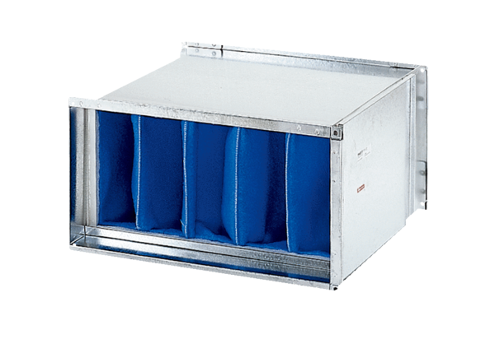Légszűrő TFP 56-7Csomagolási egység: 1 darabVálaszték: D
Termékszám: 0149.0073Gyártó: MAICO

